**Projeto**

**Programa de Automação**

**Descrição do programa:**

Programa para fechamento de caixa de um sistema logístico de vendas de material de construção.

O programa fara a automação do sistema de fechamento de caixa, que demanda muito tempo para uma pessoa normal fazer, um caixa demora em torno de 1 min para ser fechado e temos mais de 100 vendas diárias tornando assim um processo de longa duração para um usuário

**Interface do programa:**

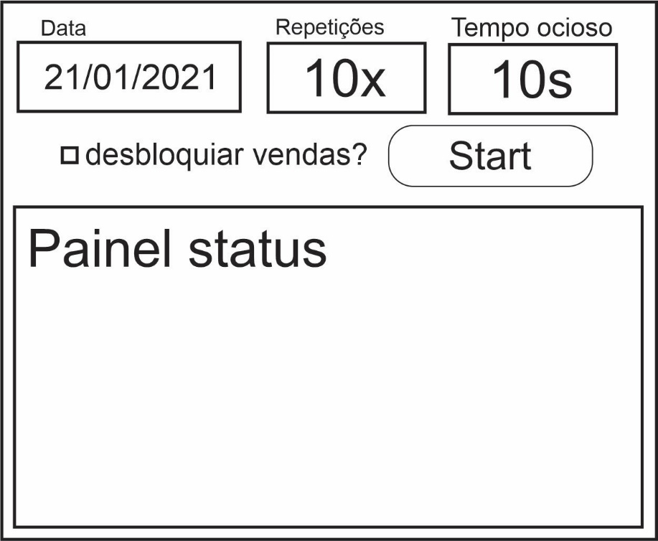

é um TextField onde o usuário colocara a data que deseja fazer fechamento dos caixas, se não por nada o programa fechara todos respeitando as repetições.

**Repetições:** é um Spinner queserá as repetições que o sistema fara de fechamento de caixas, o padrão é 10 e o máximo é 1000.

**Tempo ocioso:** é um Spinner queserá o tempo que o programa aguarda para o carregamento da página, muito importante aumentar o tempo se o sistema estiver lento.

**Desbloquear vendas:** é um CheckBox, ativado ele desbloqueia as vendas sozinho, desativado ele para o sistema quando tem uma venda bloqueada.

**Painel status:** é o painel que mostra as informações do sistema, quantos caixas foram fechados, qual venda está bloqueada e os erros.

**Diagrama de Classes:** 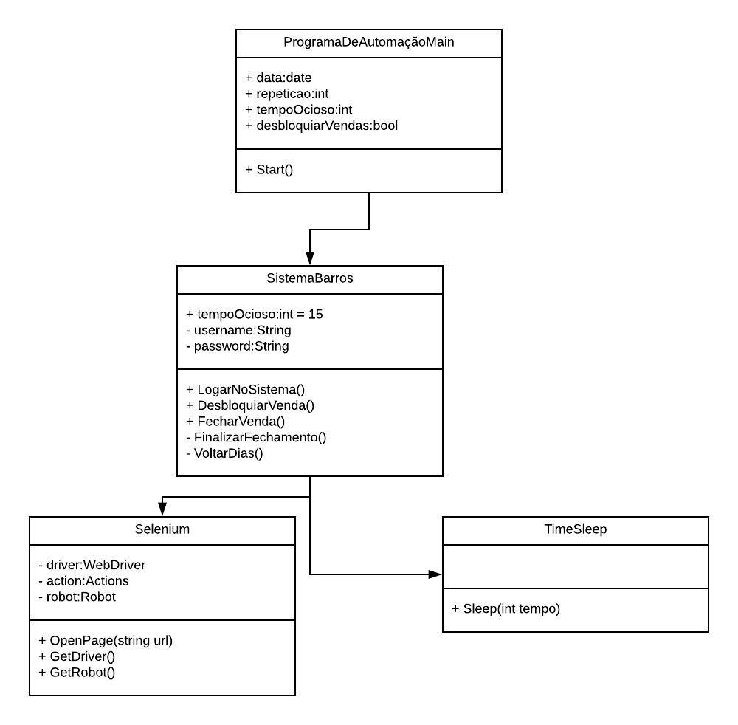

**Github link:** [**https://github.com/Thomasdfoz/ProgramaDeAutomacao**](https://github.com/Thomasdfoz/ProgramaDeAutomacao)

**Trelo link:** [**https://trello.com/b/084ZV2Rp/programa-de-automa%C3%A7%C3%A3o**](https://trello.com/b/084ZV2Rp/programa-de-automa%C3%A7%C3%A3o)